 | Istituto Comprensivo BRUINO  Piazza Donatori di Sangue, 1 - 10090 – BRUINO – TO  Tel: 011.9094470 Fax: 011.9094477  C.F. 95565680014  cod. meccanografico TOIC837002  www.icbruino.it  toic837002@istruzione.it  toic837002@pec.istruzione.it | 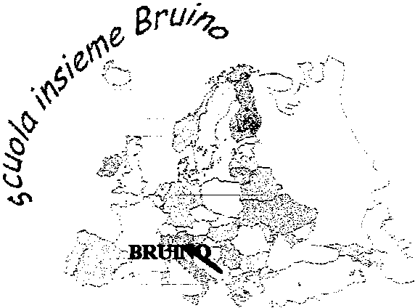

Al Dirigente Scolastico

Oggetto: RICHIESTA ACCREDITAMENTO PER RIMBORSO E/O CONTRIBUTO

___l___sottoscritt_________________________________________________________________

Genitore dell’alliev__________________________________classe _________________________

Residente in______________________________________________________________________

Telefono_____________________________

CHIEDE

⁮ RIMBORSO DI € _____________VERSATO PER _________________________________

⁯ ACCREDITO BANCARIO

Intestatario del conto______________________________________________________________

Codice fiscale intestatario
Istituto Bancario

Agenzia |  | Città

COORDINATE BANCARIE IBAN

Bruino, ______________________
Firma del Richiedente

_________________________________

